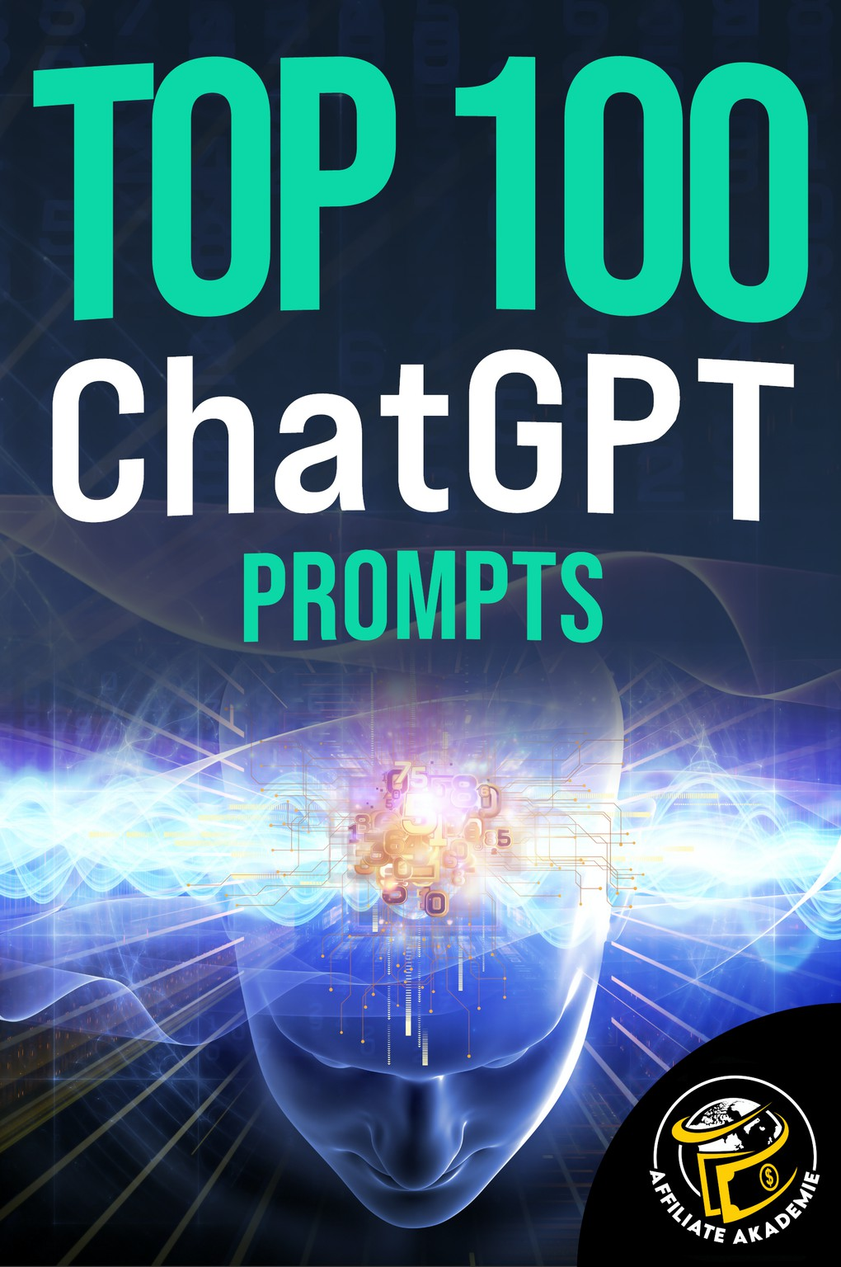

**Über mich...**



Ich bin Yannick und komme aus dem schönen Hessen. Seit 2023 bin ich Bachelor of Insurance and Finance und arbeite hauptberuflich bei einer Schweizer Versicherung. Wenn ich nicht gerade Schlagzeug spiele, dann mache ich Kraftsport oder fahre Motorrad bei schönem Wetter.

Seit 2021 betreibe ich nebenberuflich aktiv Affiliate Marketing. In den letzten Jahren konnte ich bereits mehrere tausend Euro Affiliate Provisionen verdienen. Um das zu schaffen, habe ich mehrere tausend Euro in Weiterbildung investiert und sehr viele Stunden in den Aufbau meines Affiliate Business gesteckt.

Ich bin niemand der viel redet, ich setze die Dinge um. Meine persönlichen Erfahrungen will ich mit Dir teilen.

Alle meine E-Books, Online Kurse oder Checklisten sind dazu da, dass Du schneller voran kommst. Du sollst aus meinen Erfahrungen und Fehlern lernen. Alles aus der Praxis!

Ich wünsche Dir viel Spaß und Erfolg mit diesem E-Book!

[affiliate-akademie.com](https://affiliate-akademie.com/)

# Inhaltsverzeichnis



1. Einleitung
2. ChatGPT Basics
3. 10 Prompts für Marketing
4. 10 Prompts für Copywriting
5. 10 Prompts für E-Mail Marketing
6. 10 Prompts für Blogartikel
7. 10 Prompts für Verkaufsseiten
8. 10 Prompts für Websites
9. 10 Prompts für Social Media
10. 10 Prompts für Video Marketing
11. 10 Prompts für Werbeanzeigen
12. BONUS Prompts
13. Praxisbeispiele
14. Nützliche Tools

Mit einem Klick gelangst Du zu dem Kapitel

[affiliate-akademie.com](https://affiliate-akademie.com/)

# Einleitung



## Warum habe ich dieses E-Book geschrieben?

In 2023 hat künstliche Intelligenz einen wahren Hype erlebt. Besonders ChatGPT wurde sogar im Mainstream bekannt. Ich selbst nutze ChatGPT seit mehreren Monaten für mein Online Business. ChatGPT hat meine Arbeitsprozesse deutlich verbessert und ich habe sozusagen einen eigenen "Mitarbeiter", der mir Aufgaben abnimmt.

Leider sehe ich sehr oft, dass die Leute nicht wissen, wie sie ChatGPT wirklich effektiv nutzen. ChatGPT ist nur dann eine effektive Unterstützung, wenn Du genau weißt,

welche Prompts (Aufforderung/Befehl) Du eingeben musst.

Die Befehle müssen präzise ausgewählt sein, um gute Ergebnisse zu erzielen.

In diesem E-Book will ich Dir die TOP 100 ChatGPT Prompts für Dein Online Business vorstellen. Mit diesem ChatGPT Prompts wirst Du deutlich effektiver und schneller arbeiten können. In diesem E-Book decken wir insgesamt zehn Teilbereiche im Online Marketing ab, um das volle Potenzial aus jedem Teilbereich auszuschöpfen. Wie üblich bei meinen Produkten gibt es natürlich BONUS Prompts.

Genug zur Hintergrundgeschichte - Wir starten!

Ich wünsche Dir viel Erfolg mit den Prompts und ich bin mir sicher, dass Du davon profitieren wirst.

[affiliate-akademie.com](https://affiliate-akademie.com/)

# ChatGPT Basics

## Was ist ChatGPT?

**Mein Account**

*...fragen wir doch ChatGPT selbst.*



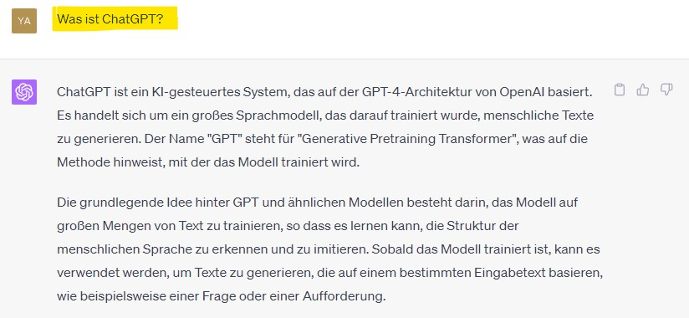

## Wofür kannst Du ChatGPT nutzen?

Alle Arten von Fragen (z.B. Was ist...? Wie...? Wo...? Wer...?Warum? etc.) Verschiedenste Diskussionen beginnen

Freie Geschichten schreiben lassen Verschiedenste Arten von Aufgaben/Befehlen

## Die Vorteile von ChatGPT

✔ Deutliche Zeitersparnis

✔ Wie eigener Mitarbeiter

✔ Schnellere Ergebnisse

✔ Mehr Produktivität

[affiliate-akademie.com](https://affiliate-akademie.com/)

# 10 Prompts für Marketing



Im ersten Schritt solltest Du ChatGPT Informationen über das Produkt/Dienstleistung geben, um die besten Ergebnisse zu erzielen:

Produkt: Produktname Zielgruppe: Die Zielgruppe Preis: Der Produktpreis

Unternehmensname (optional): Mustermann GmbH

1. Schreibe mir ein Skript für eine Telefonakquise
2. Liste mir Fragen für ein Verkaufsgespräch für Produkt X auf
3. Gib mir 10* Tipps für ein erfolgreiches Verkaufsgespräch am Telefon
4. Erstelle mir ein Skript für eine Verkaufspräsentation meines Produkts X
5. Liste mir Tipps auf, wie ich meine Verkaufstechniken verbessern kann
6. Mache eine Marktrecherche über Produkt X (Fahrräder, Kleidung etc.)
7. Liste mir Branchen auf, aus denen ich neue Kunden gewinnen kann
8. Liste mir die passenden Zielgruppen für mein Produkt X auf
9. Liste mir die Wettbewerbsvorteile meines Produktes X auf
10. Liste mir passende Zusatzprodukte für mein Produkt X auf

*Die 10 ist nur eine Beispielzahl.

Du kannst jede beliebige Anzahl verwenden.

Alle Zahlen bei den folgenden Prompts sind nur Beispielzahlen und dienen zur Veranschaulichung.

Tipp: Verwende keine zu hohen Zahlen (z.B. 100). Meiner Erfahrung nach, werden die Ergebnisse dann etwas unpassender.

[affiliate-akademie.com](https://affiliate-akademie.com/)

**Na, neugierig**

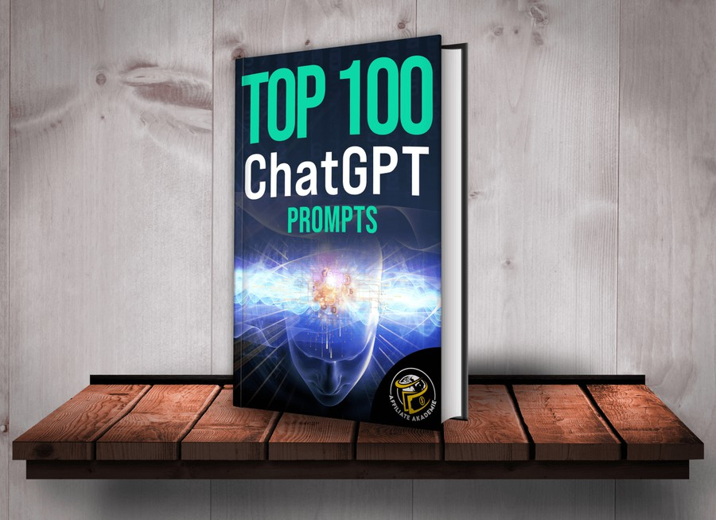

**geworden?**

Sichere Dir jetzt das komplette E-Book (Hier Klicken)

[affiliate-akademie.com](https://affiliate-akademie.com/)